Групповые действия с найденными записями
Оглавление

Групповые действия с найденными записями
Групповые действия становятся доступны после отметки одной или нескольких записей флажками в результатах поиска. Панель действий отображается справа от списка и содержит команды для отмеченного набора.
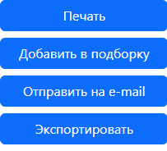
Рисунок 1 - Панель групповых действий после отметки записи
На панели могут быть доступны:
- Печать - открывает выбор записей и печатной формы.
- Добавить в подборку - помещает выбранные записи в пользовательскую подборку.
- Отправить на e-mail - отправляет сведения о выбранных записях на адрес электронной почты.
- Экспортировать - открывает выбор записей и параметров экспортного файла.
Состав кнопок зависит от профиля поиска и прав пользователя. В результатах поиска нет команды удаления из подборки; удаление выполняется на странице самой подборки.

